Instituto Mato-grossense do Feijão, Pulses, Colheitas Especiais e Irrigação (IMAFIR-MT)
Universidade Federal de Viçosa (UFV)
Universidade Federal do Rio de Janeiro (UFRJ)

Estudo Envolvendo Levantamento Integrado de Informações dos Recursos Hídricos Superficiais e Subterrâneos para os Polos de Agricultura Irrigada do Centro Sul e do Alto Teles Pires no Estado de Mato Grosso

RELATÓRIO FINAL
Meta 2 – Estudo Climático
Atividade 2.2 – Análise da variabilidade interanual
Período de 30 de novembro de 2023 a 30 de maio de 2024

Agosto de 2024

- Introdução

A variabilidade interanual do clima produzida pela interação dos componentes do sistema climático, as mudanças ambientais e conversão de savanas e florestas tropicais em pastagem e cultivo agrícola, bem como as mudanças climáticas, resultam em alteração do padrão das chuvas e aumento da temperatura, podendo afetar de forma negativa a produtividade agrícola e a segurança alimentar (Costa et al., 2019).
Diante disso, é fundamental para o planejamento e gestão das atividades agrícolas que sejam realizados estudos de variabilidade interanual do clima, já que o comportamento das chuvas, assim como da temperatura superficial tem um impacto significativo na produtividade de algumas culturas, como o milho e a soja (Lucía Casali et al., 2022).

- Atividades Desenvolvidas

Para a realização da caracterização climática e análise da variabilidade interanual para o estado do Mato Grosso (MT), foram utilizados dados de precipitação do Climate Hazards group Infrared Precipitation with Stations (CHIRPS) (Funk et al., 2015) e os dados de temperaturas mínima e máxima do Brazilian Daily Weather Gridded Data (Xavier et al., 2022) referentes ao período de 1980 a 2023.
Considerando a amplitude térmica como um dos elementos cruciais, os registros de temperatura mínima, máxima e média foram examinados. Esses dados oferecem informações cruciais sobre as variações sazonais, permitindo uma compreensão mais abrangente das condições climáticas ao longo do tempo.
Além das variáveis térmicas, a análise da precipitação desempenha um papel fundamental na caracterização climática de Mato Grosso (MT). As informações relativas à distribuição das chuvas ao longo dos meses do ano são vitais para compreender padrões climáticos, identificar períodos de seca ou excesso de chuvas e avaliar possíveis impactos em setores, como na agricultura e em recursos hídricos. Ainda em relação às chuvas, também foram avaliadas as datas de início e o intervalo de duração da estação chuvosa observadas nas últimas quatro décadas.

- Resultados

O estado de Mato Grosso, apresenta uma temperatura média entre 24°C e 27°C a maior parte do ano (Figura 3.1). As temperaturas médias começam a subir a partir de agosto, mantendo-se acima dos 26°C até dezembro para a maior parte do estado. Também é possível notar que a região pantaneira, sudoeste do estado, apresenta temperaturas médias mais altas que o restante do estado durante a maior parte do ano (Figura 3.1). A média de temperaturas mais altas se concentra nos meses de fim da estação seca e transição para a estação chuvosa, ou seja, de agosto a outubro (Figura 3.2). Enquanto a média de temperaturas mínimas estão alocadas na maioria dos meses de inverno, entre junho e agosto (Figura 3.3).
Em relação às chuvas, o Mato Grosso apresenta uma clara sazonalidade. O volume diário de chuvas começa aumentar em outubro, com uma média de 3 – 6 mm dia⁻¹, encontrando-se uma quase dobra de valor entre os meses de dezembro e março, com uma recessão a partir de abril, quando a estação seca passa a dominar a região (Figura 3.4). Devido aos diversos biomas presentes no estado, a porção noroeste de Mato Grosso, que abrange a região sul da Amazônia, apresenta uma redução tardia na quantidade de chuvas, bem como o aumento dos volumes diários de chuva acontecem justamente nesta porção do estado, com as chuvas seguindo uma orientação noroeste-sudeste.
Este gradiente de orientação noroeste-sudeste de aumento nos volumes de chuva também é observado em relação aos volumes totais precipitados sobre o estado nas últimas décadas (Figura 2.5). Dessa forma, percebe-se que a região noroeste possui uma média do total anual precipitado superior a 2.000 mm por ano, enquanto as regiões mais ao sul e sudoeste do estado apresentam valores anuais consideravelmente inferiores. Ademais, é possível observar uma grande variabilidade de chuvas nas últimas quatro décadas, especialmente na porção central do estado.

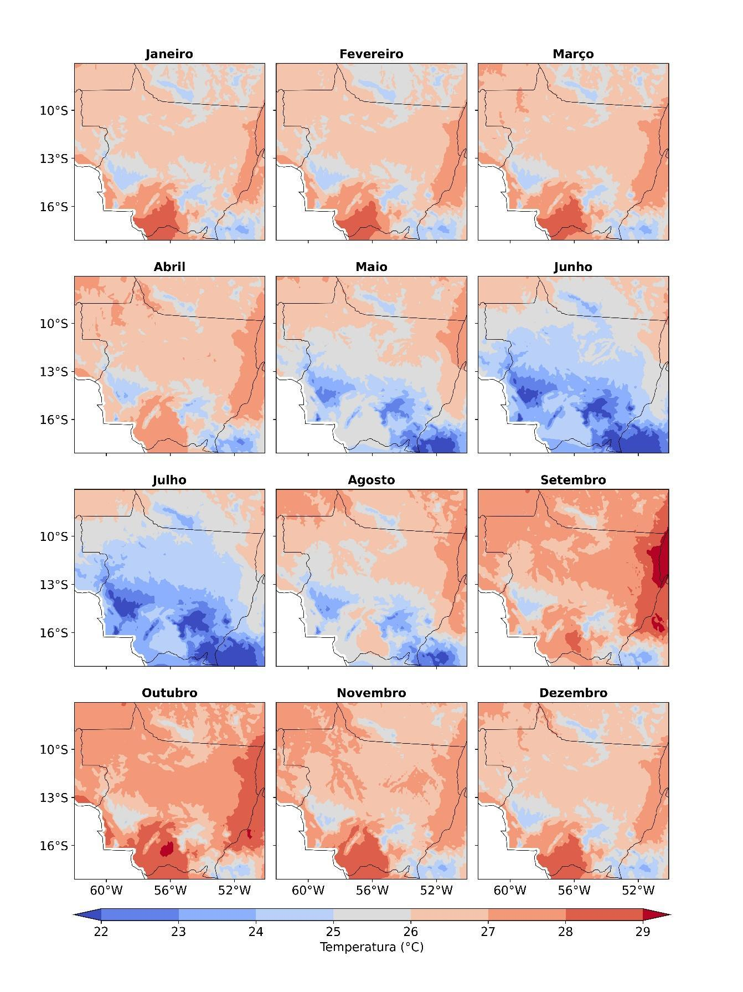
Figura 3.1 – Médias mensais das temperaturas médias entre 1980 e 2020 para o MT, usando dados do Xavier et al. (2022).
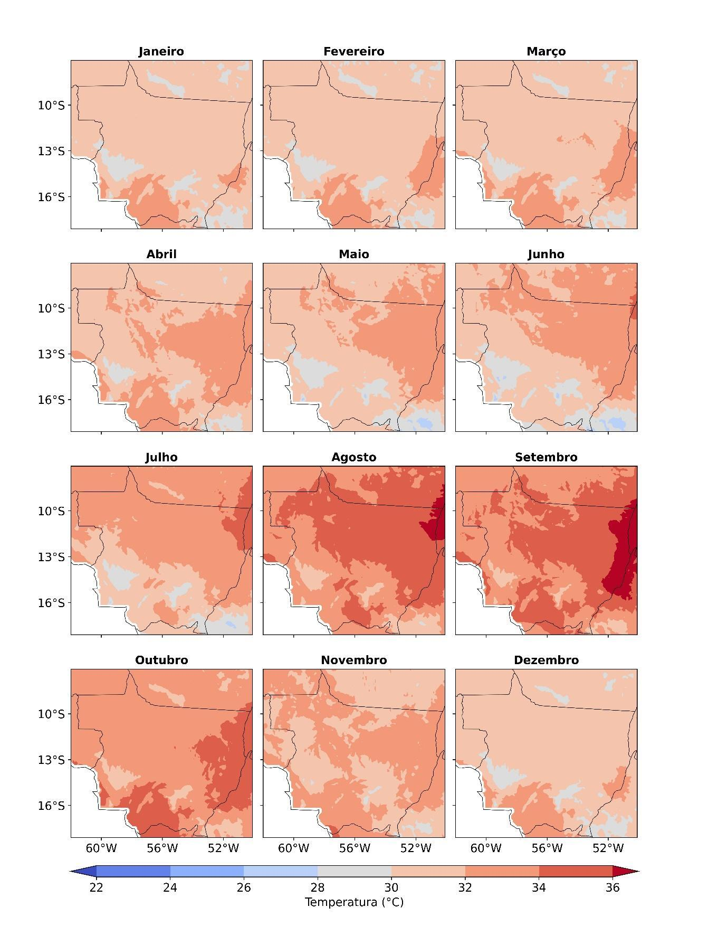
Figura 3.2 – Médias mensais das temperaturas máximas entre 1980 e 2020 para o MT, usando dados do Xavier et al. (2022)

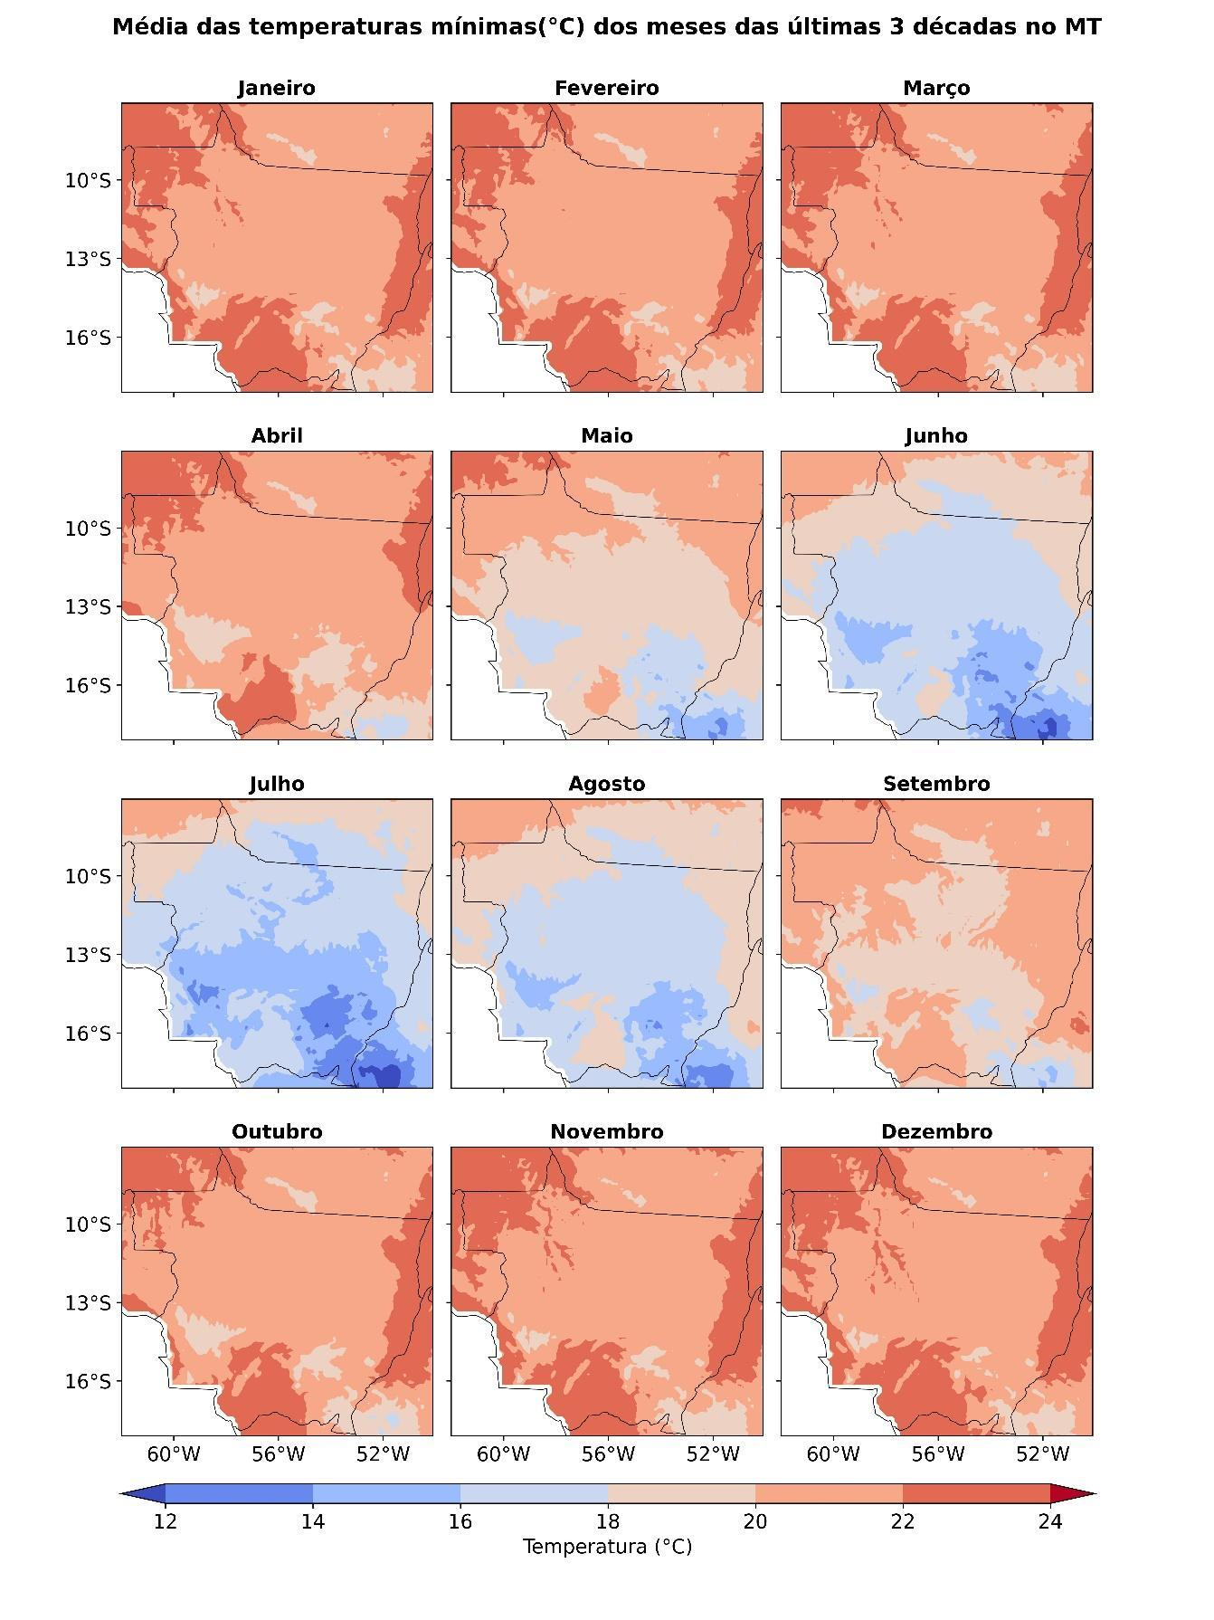
Figura 3.3 – Médias mensais das temperaturas mínimas entre 1980 e 2020 para o MT, usando dados de Xavier et al. (2022).

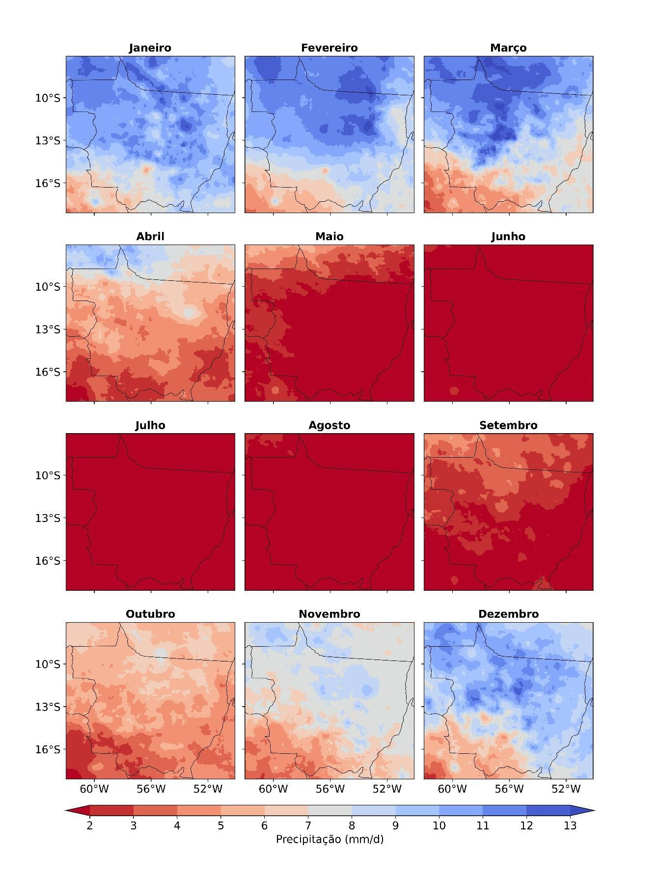
Figura 3.4 – Média mensal diária das precipitações entre 1980 e 2022 para o MT, usando dados do CHIRPS (Funk et al., 2015).

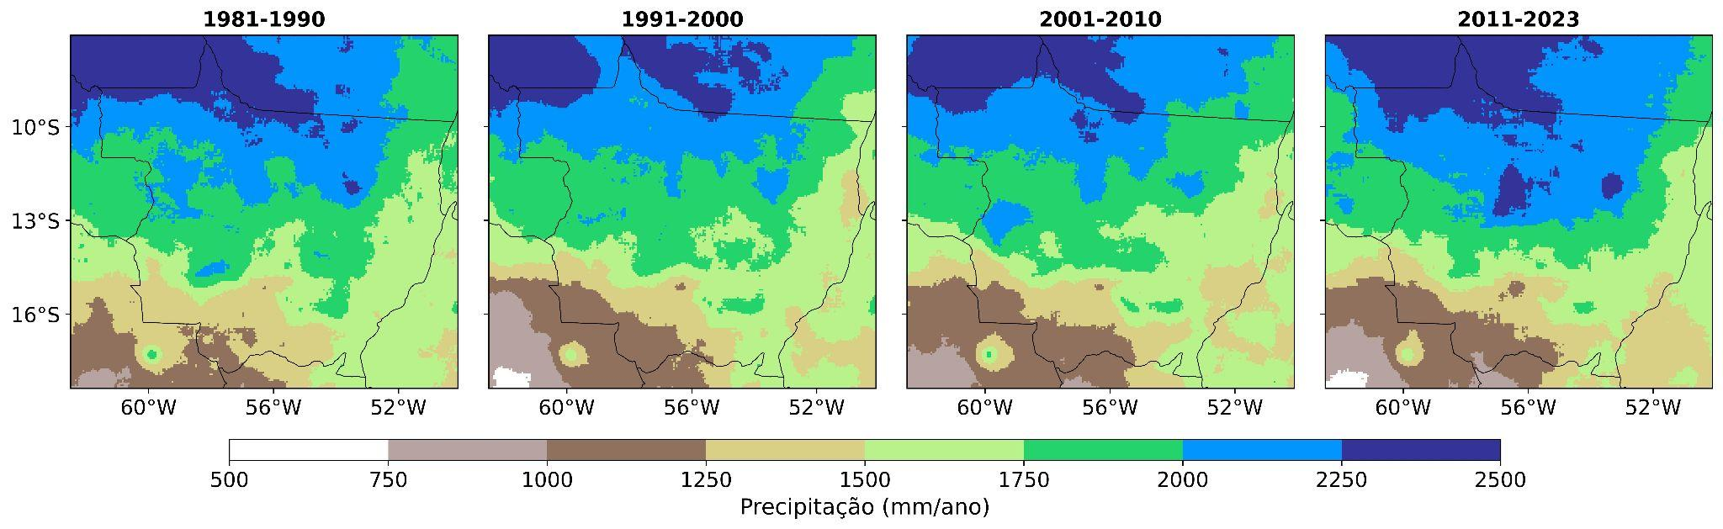
Figura 3.5 – Média do total anual precipitado sobre o MT, considerando as últimas quatro décadas, usando dados do CHIRPS (Funk et al., 2015).

Aplicando a análise de estação chuvosa nos dados observados do CHIRPS, foi possível notar a dominância do gradiente noroeste – sudeste em relação às datas de início das chuvas. Enquanto a porção noroeste do estado apresenta um início de chuvas entre 15 de agosto e 14 de setembro, a porção sudeste tem o início das chuvas a partir de 15 de setembro (Figura 3.6), configurando uma diferença de até um mês para o estabelecimento das chuvas em todo o estado.
Ademais, é possível observar que esse gradiente está presente na análise da duração das chuvas: na porção mais ao norte e noroeste as chuvas duram cerca de ⅔ do ano (mais que 230 dias); já no sul e sudeste do estado, percebe-se um comportamento mais sazonal, com a estação chuvosa distribuindo-se na faixa de 175 e 215 dias (Figura 3.6). Também foi possível observar uma pequena diferença do início da estação chuvosa entre as décadas, sendo que o período de 2001-2021 apresentou um maior atraso no início das chuvas na maior parte de MT, quando comparado com as outras décadas (Figura 3.6).

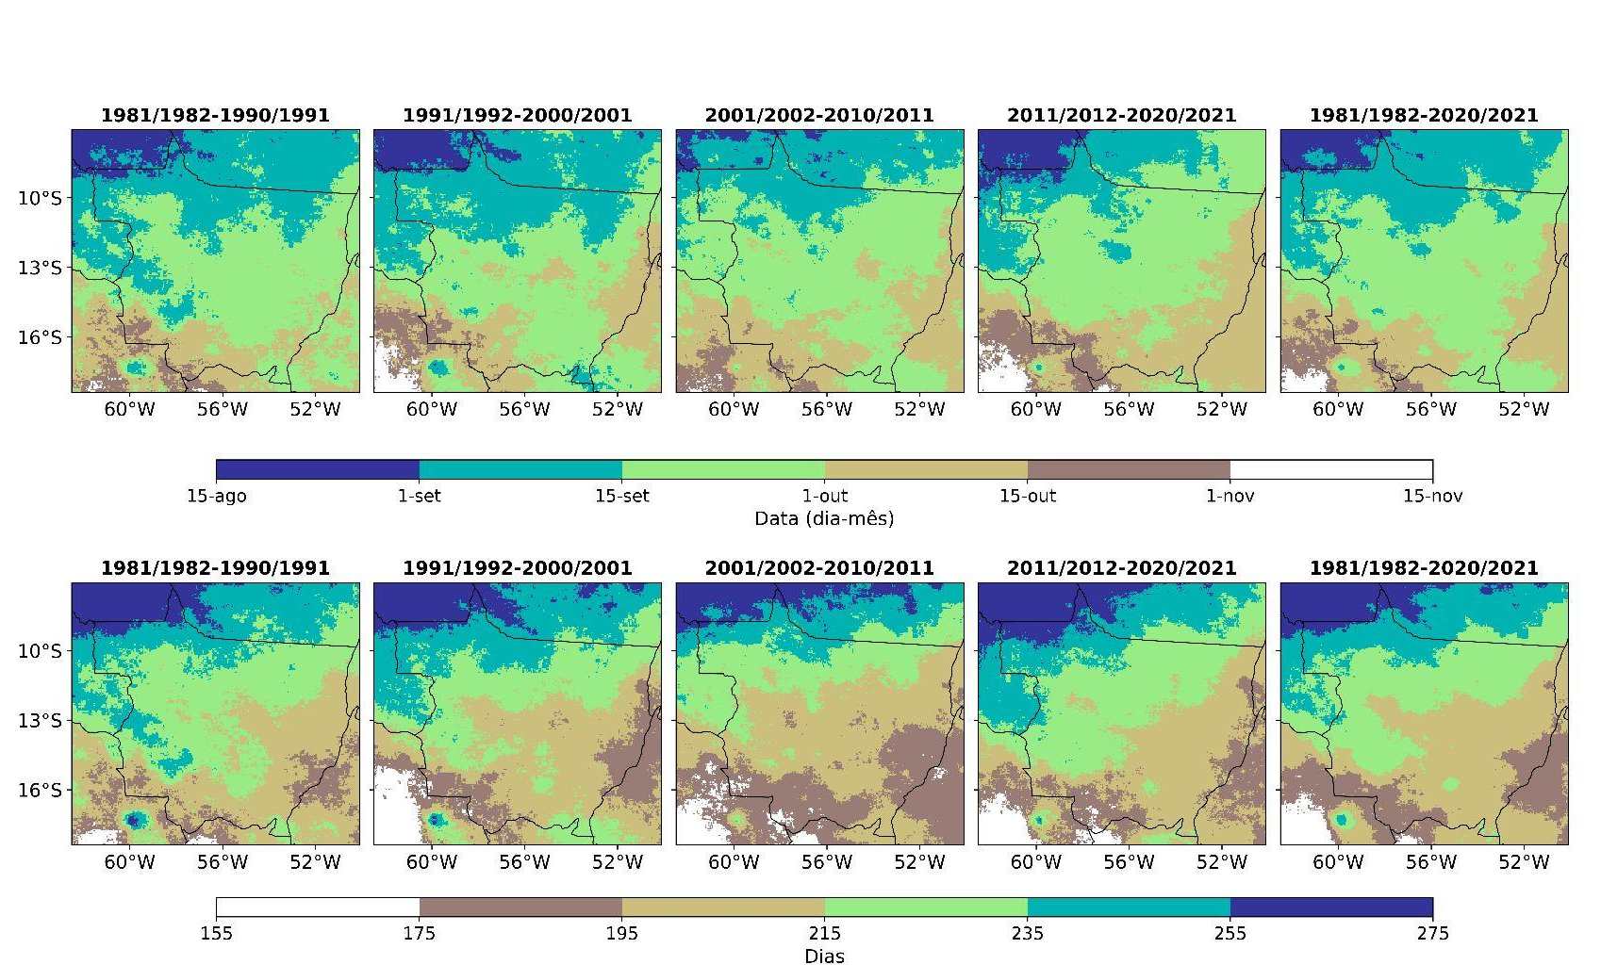
Figura 3.6 – Início (linha superior) e duração (linha inferior) da estação chuvosa no MT, considerando as últimas quatro décadas, usando dados do CHIRPS (Funk et al., 2015).

4. Referências

Casali, L., Herrera, J. M., & Rubio, G. (2022). Resilient soybean and maize production under a varying climate in the semi-arid and sub-humid Chaco. European Journal of Agronomy, 135, 126463.
Costa, M. H., Fleck, L. C., Cohn, A. S., Abrahão, G. M., Brando, P. M., Coe, M. T., ... & Soares‐Filho, B. S. (2019). Climate risks to Amazon agriculture suggest a rationale to conserve local ecosystems. Frontiers in Ecology and the Environment, 17(10), 584-590.
Funk, C., Peterson, P., Landsfeld, M., Pedreros, D., Verdin, J., Shukla, S., ... & Michaelsen, J. (2015). The climate hazards infrared precipitation with stations—a new environmental record for monitoring extremes. Scientific data, 2(1), 1-21.
Xavier, A. C., B. R. Scanlon, C. W. King, and A. I. Alves. 2022. “New improved Brazilian daily weather gridded data (1961–2020).” Int. J. Climatol., (October 2021): 1–15. https://doi.org/10.1002/joc.7731.

